Blockchain: Wat is Het?

Justin Munk (195600)

Opdracht 3:

[How does a blockchain work - Simply Explained](https://youtu.be/SSo_EIwHSd4?si=bSzFbcBEDd5TdAOB)

[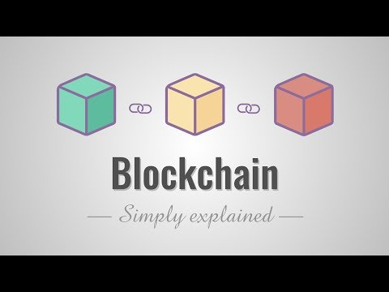](https://youtu.be/SSo_EIwHSd4?si=bSzFbcBEDd5TdAOB)

[What is a Blockchain? (Animated + Examples)](https://youtu.be/kHybf1aC-jE?si=QhR7hfKaBhWtfpdV)

[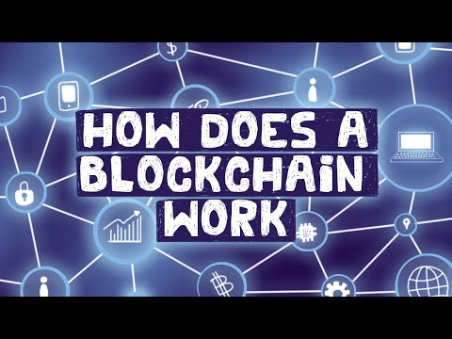](https://youtu.be/kHybf1aC-jE?si=QhR7hfKaBhWtfpdV)

Opdracht 4:

Ik vond beide video’s erg goed en informatief. Beide met hun sterke punten. De eerste gelinkte video (simply explained) gaat echt terug naar de basis, en geeft een hele simpele maar duidelijke uitleg over wat een blockchain nou precies inhoudt. De tweede video gaat wat dieper in op de blockchain (voornamelijk hashes) en geeft ook veel voorbeelden met duidelijke scenario's (bijvoorbeeld over bitcoin). Al om al vond ik de tweede video informatiever, maar de eerste video is een erg goede video als je net begint en wat meer te weten wil komen over een blockchain.

Opdracht 5:

Blockchain is letterlijk een ketting van blokken waarbij in elk individuele blok bepaalde waardes zit opgeslagen. Die zogenoemde blokken die zitten aan elkaar vast door middel van hashes. Een blok slaat altijd de hash op van de vorige block. Wat een blockchain dus extra veilig maakt om data in op te slaan.

Opdracht 6:

Zoals eerder benoemd in opdracht 5 is een blockchain letterlijk een ketting van blokken als het ware, aangezien er in zo’n ‘blok’ allerlei waarden wordt opgeslagen, en dat blok zit weer vast aan een ketting die verbind met andere blokken door middel van hasshing. Een blok heeft een hash, en de hash van het vorige blok. Waardoor er een error ontstaat in dat blok en elk volgend blok als er geknoeid is met de hash van het vorige blok.